**作業5: 誰和誰一國**

接下來,我們要開始進行一個「相對」而言模糊的分析,也就是集群分析,讓我們開始吧!

1. 開始之前,讓我們了解一下,集群分析是一項　監督式　非監督式　學習 （請圈選）　(5%)

2.請開啟onlineRetail.csv. 這是一個交易記錄的資料集。請進行必要之前處理前,並請存為ETL,也請稍加說明您做了那些處理(10%)

3. 接下來,我們要使用傳說中的RFM模型。但等等,目前的資料裡並沒有這3個欄位呀,那怎麼辦呢? 請產生這3個欄位唷,說明如下:

R: 距離今天的消費日期

F: 總共消費的次數

M: 總共消費的金額

第3題,我們是從消費者的角度出發唷! 請分別將R/F/M之資料產制方式存入Subprocess. (20%) 如下圖所示

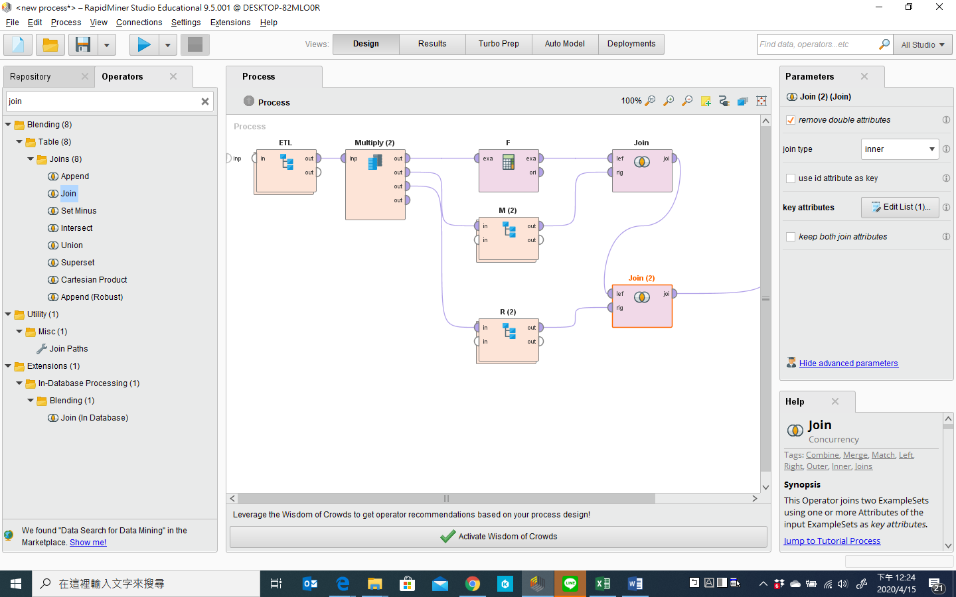

4. 最後,請對上述整併後的資料進行Cluster分析,並請說明相關結果,請將結果存為學號_1.rmp(15%)。並請匯製一張您覺得最能說明相關分析結果之分群說明圖,加以說明(5%)。

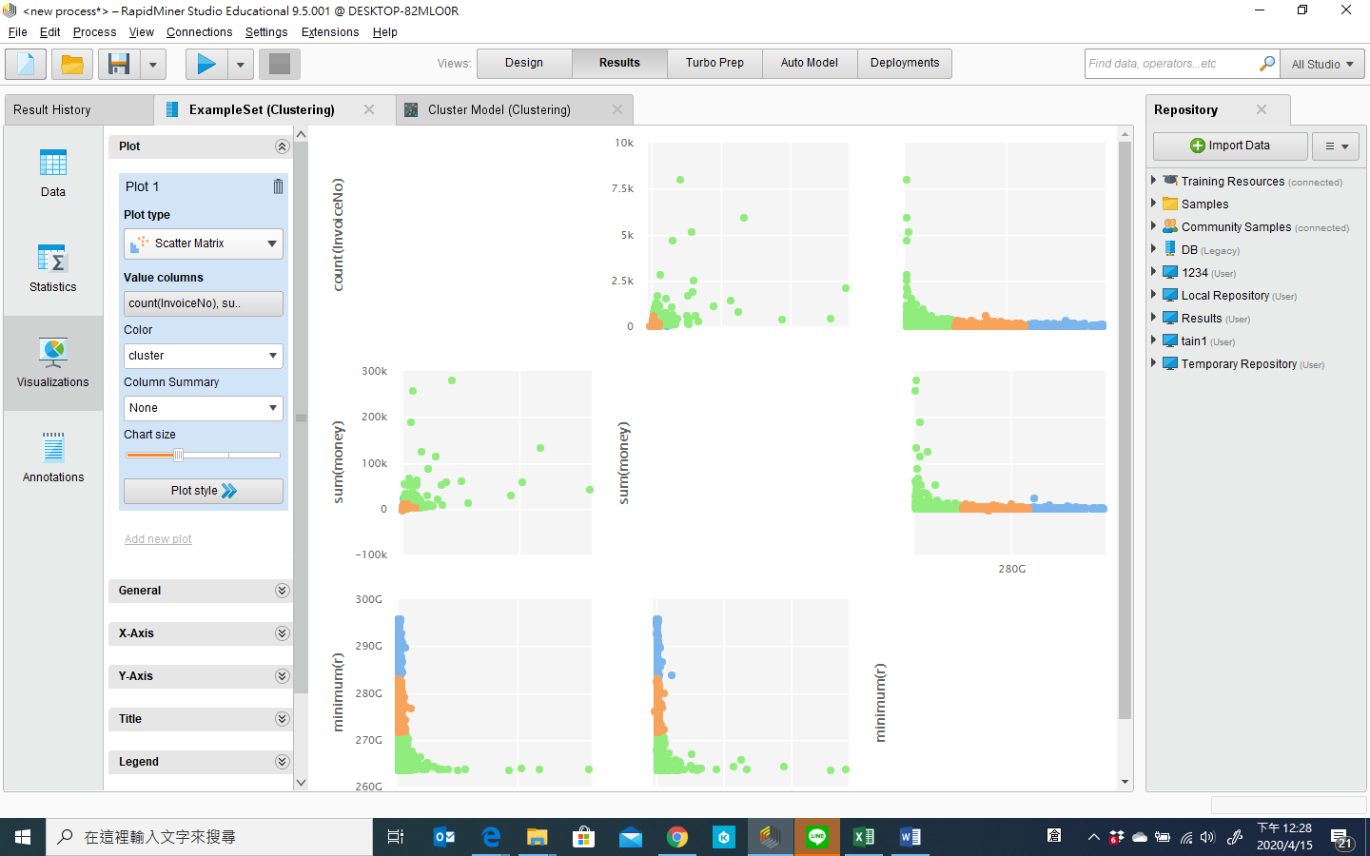

5. 接下來,我們要改變分析角度,變成是對產品面項使用傳說中的RFM模型,但等等,目前的資料裡還是沒有這3個欄位呀,所以請產生這3個欄位唷,說明如下:

R: 距離今天的最近一次被購買的時間

F: 總共被購買的次數

M: 總共被購買的金額

第5題,我們是以產品的角度出發唷! 請分別將R/F/M之資料產制方式存入Subprocess. (20%)

6 最後,請對上述整併後的資料進行Cluster分析,並請說明相關結果,請將結果存為學號_2.rmp(15%)。並請匯製一張您覺得最能說明相關分析結果之分群說明圖,加以說明(10%)。